INFORME EJECUTIVO DE GESTIÓN 2003 - 2006

- REDEFINICIÓN ESTRATÉGICA

Durante esta Administración fue identificado el interés público que tutela la entidad, esto es, su razón de ser, lo que permitió redefinir su misión, su visión y la plataforma estratégica institucional, en términos de una institución pública moderna, eficiente y eficaz que responde a los requerimientos actuales y futuros lineados por una nueva concepción del Estado, orientándola a la búsqueda de la excelencia, calidad, seguridad, fiabilidad y oportunidad en la atención a sus clientes, comprometiéndose con ellos, sus necesidades y expectativas.

Respecto al interés público, la Superintendencia de Sociedades tutela el ORDEN PÚBLICO ECONÓMICO, entendido como el equilibrio logrado por las fuerzas del mercado, morigeradas por el Estado, actuando dentro de la realización de los fines consagrados en la Constitución Política, tutelando el fortalecimiento, desarrollo y crecimiento ordenado del sector empresarial y generando la confianza pública suficiente, que a su vez garantiza y estimula la actividad empresarial libre, con las dos únicas limitaciones de rango constitucional, del bien común y la función social. Es, pues, un círculo virtuoso de rentabilidad, donde unos actúan y otro propicia.

En cuanto a la misión, le corresponde “proteger y contribuir al Orden Público Económico, facilitando el desarrollo efectivo de las sociedades comerciales del sector real, o atendiendo el manejo oportuno de su insolvencia.”

Frente a la visión, quedó establecido que “en organización, eficiencia y resultados, somos la primera empresa de Colombia que contribuye al desarrollo económico y el orden institucional.”

Bajo los anteriores preceptos, los nuevos presupuestos estratégicos de la superintendencia fueron definidos de la siguiente manera:

Respecto a la superintendencia:

- Función social: Que nos corresponde como empresa estatal y que está dirigida al Orden Público Económico.
- Mercado: Nos debemos a los usuarios, por ellos existimos y, por ende, todo lo que hagamos debe ser pensado en la realización exitosa de sus empresas, cuyo escenario es el mercado, entendiendo por mercado el ámbito donde todo se compra y todo se vende en pos de una ventaja comercial.
- Credibilidad y Confianza Pública: Conceptos fundamentales para desarrollar una inspección, vigilancia y control constructiva y pedagógica, entregando resultados que sirvan de ejemplo. La supervisión debe propiciar la necesaria credibilidad en todos los actores que intervienen en el mercado, como requisito para su crecimiento, desarrollo y estabilidad.

Respecto de las empresas:

- Productividad: Una adecuada medición, real, de la productividad, tanto individual como general, a partir de la información contable, económica y financiera, permite que las sociedades comerciales con referencia en el consolidado general, puedan medir los factores por o a través de los cuales está siendo productiva.
- Competitividad: Es la capacidad de las empresas, sectores, regiones o zonas geográficas para generar en el contexto de la competencia internacional, niveles relativamente altos de ingresos y de empleo de los factores de producción, en condiciones de sostenibilidad.
- Rentabilidad: Las sociedades comerciales son constituidas para generar rentabilidad y le corresponde al Estado propiciar los elementos individuales y generales que contribuyan a su obtención por parte de los inversionistas. Así, el supervisor deberá indicar cuál es la situación individual y general en que están las empresas.

Para hacer realidad las seis estrategias anteriores, aplicamos con todo rigor y esfuerzo el principio de Trabajar, Trabajar y Trabajar, esto es, el capital humano, la tecnología y la información son ejes estructurales de la generación de valor en organizaciones abiertas y competitivas.

Así las cosas, la Superintendencia quedó comprometida con agregar valor a la generación de riqueza, partiendo del acervo de la información económica, contable y financiera reportada por las empresas y avalada por expertos contables, verificando que las compañías en su funcionamiento actúen dentro del marco legal referenciado por el orden público económico, e identificando oportunamente las situaciones de deterioro o crisis sistémica, con el fin de adoptar las medidas correctivas que sostengan e impulsen el desarrollo de la actividad empresarial, además de trabajar por generar servicios y productos con valor agregado.

¿Cómo lo hicimos? A través del diseño y desarrollo de sistemas de información que le permiten establecer una relación con sus clientes, con el fin de conocer mejor sus intereses, necesidades, demandas y expectativas y, por ende, brindar servicios y soporte con un alto nivel de calidad y pertinencia, destacándose los siguientes proyectos institucionales:

SIREM (Sistema de Información y Riesgo Empresarial): Este producto tiene como materia prima la información que solicitamos a las compañías, la cual es validada, transformada y enriquecida con información útil para la gestión, para la economía y para la competitividad. El objetivo es que esta herramienta vaya creciendo para convertirse en el gran recaudador de información de lo acaecido en el sector real de la economía, con el fin de establecer puentes con el sector financiero y la DIAN y que los particulares tan sólo reporten a un único ente, evitando desgastes administrativos para los sectores privado y público. Además, está focalizada hacia la competencia bajo tres aspectos estructurales: autocontrol, autogestión y autocrecimiento. Adicionalmente, el usuario puede consultar el Mapa Georeferenciador Empresarial, cuyo objetivo es proporcionar la ubicación geográfica de las empresas a nivel nacional, entregando, luego de validada, toda la información contable y económica, con acceso al SIREM.

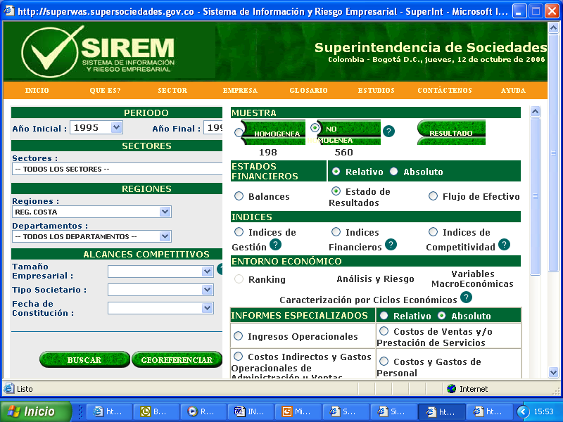

VEM (Ventana de Enseñanza Empresarial): Con el criterio de formular cultura corporativa, entendida como la necesidad de que el empresario tenga para el desarrollo de su negocio conocimiento pleno de una estrategia, una planeación, un presupuesto y unos factores de medición, la Superintendencia de Sociedades puso en funcionamiento la VEM.
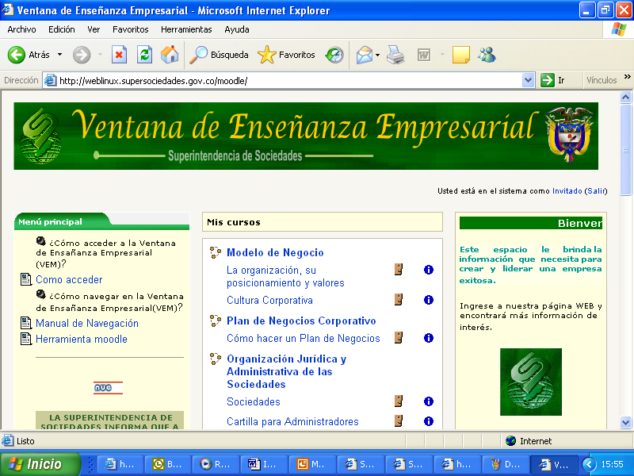

EL PORTAL EN INTERNET: www.supersociedades.gov.co: Fue fortalecido para que en él pueda ser consultada toda la información relacionada con la entidad y sus procesos misionales y de apoyo, el sistema de quejas y reclamos, novedades, el envío de información contable y financiera (el 100% de las sociedades envían la información de estados financieros a través de este medio), el pago virtual de contribuciones y multas, entre otros.

BARANDA VIRTUAL: Novedosa herramienta que agiliza los trámites, fomenta transparencia y reduce costos, permitiendo a los usuarios consultar, vía Internet, la información sobre estados, providencias, traslados y radicaciones relacionadas con los procesos liquidatorios, conociendo en pantalla todos los documentos que obran en el expediente, y obtener, por la misma vía, copia de los mismos.

VENTA DE BIENES Y EMPRESAS EN LIQUIDACIÓN OBLIGATORIA “MARKET PLACE”: La Superintendencia desarrolló una herramienta en su página Web, denominada: “Venta de Bienes y empresas en liquidación obligatoria Market Place”, sitio que relaciona los bienes disponibles para la venta directa, subasta privada o pública de las empresas en liquidación obligatoria, con el fin de que los empresarios y el público en general conozcan y tengan la oportunidad de adquirir dichos bienes en un marco de transparencia y escogencia objetiva, y contribuir a la incorporación de los bienes liquidados a la economía.

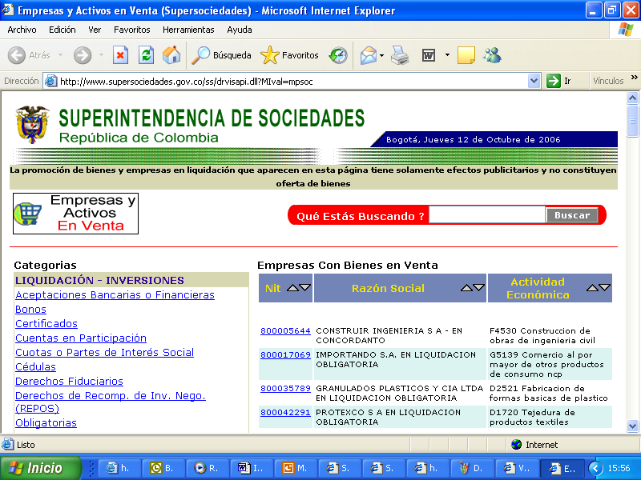

Adicionalmente, la entidad cuenta con un Sistema de Información General de Sociedades –SIGS y un Sistema Contable y Financiero DATASIFI para el registro de la información económica, financiera y jurídica de las sociedades en liquidación obligatoria y voluntaria; en acuerdo de reestructuración; cálculos actuariales; sociedades administradoras de consorcios comerciales y clubes con deportistas profesionales.

2. GESTIÓN EN INSPECCIÓN, VIGILANCIA Y CONTROL

2.1 Pedagogía Empresarial

Con el ánimo de fomentar la responsabilidad social de las empresas del sector real de la economía, fueron realizadas jornadas de “Pedagogía Empresarial” en temas como Principios de Buen Gobierno Corporativo; Sociedades de Familia (sucesión y liquidaciones obligatorias); Responsabilidad de los administradores; Derechos de los accionistas; Fusiones, Escisiones y Disminuciones de Capital; Competitividad, Estado y Empresario; Asambleas

y Juntas Exitosas.

Para lo anterior, la Superintendencia hizo presencia en los últimos dos años, en 25 ciudades a través de las cámaras de comercio.

Así mismo, la Superintendencia realizó convocatorias para fomentar la incorporación de las Normas Internacionales de Contabilidad y la derogación del PUC, como mecanismo de ajuste frente a los estándares internacionales y en procura de convertir a la contabilidad en una fuente efectiva para la toma de decisiones del empresariado

.
Además, en desarrollo de una supervisión constructiva y pedagógica elaboramos un proyecto de Código de Gobierno Corporativo para Sociedades Cerradas Colombianas. En dicho Código fueron adoptadas a la luz del régimen mercantil Colombiano que regula este tipo de empresas, las prácticas de Gobierno Corporativo recomendadas por la Corporación Andina de Fomento (CAF), el Whitepaper de Gobierno Corporativo para Latinoamérica de la Organización para la Cooperación y el Desarrollo Económico (OECD) y el Instituto Financiero Internacional (IFI); y las propuestas del Código Marco de Buen Gobierno Corporativo para Pequeñas y Medianas Empresas de CONFECAMARAS, el Departamento Nacional de Planeación y el Ministerio de Comercio, Industria y Turismo.

Así mismo, en el código mencionado fueron propuestas las prácticas que, de acuerdo con la experiencia acumulada en 67 años de supervisión y con la doctrina desarrollada durante ese tiempo, resultaban necesarias y oportunas para el adecuado gobierno corporativo de las sociedades cerradas.

De otro lado, los administradores y los principales órganos sociales de las empresas que hicieron parte del programa de “Sociedades en Resurgimiento Empresarial”, fueron sensibilizados sobre la necesidad de adoptar prácticas de Gobierno Corporativo, dando como resultado el compromiso y ejecución de reformas estatutarias en dichas empresas.

En el caso de los estudios sobre sociedades de Familia, del total de sociedades que existen en el país, el 70% corresponden a esta característica. El 90% de su capital pertenece a la familia y el 10% restante a personas diferentes. Otro aspecto importante es que las sociedades de familia registraron menos de la mitad de la rentabilidad de las empresas que no son de familia.

Entre los principales problemas encontrados está la planeación de la sucesión tanto en la administración como en la propiedad de este tipo de empresas. Otro problema frecuente es la ausencia de vinculación a la junta directiva de personas externas a la familia, expertas en los temas de la empresa.

Esto es solucionable en un corto plazo a través del protocolo de la familia, donde deben ser registrados, entre otros aspectos, los requisitos para que los miembros de la familia puedan trabajar en la empresa, las formas de resolución de conflictos familiares y la separación en el manejo de la familia y la empresa. La Superintendencia elaboró el correspondiente proyecto de protocolo.

2.2 Conciliaciones

La solución de conflictos societarios a través de los medios conciliatorios permitió avanzar en la reducción de trámites, evitando largos procesos judiciales con la consecuente perdida de valor.

Avanzamos de 3 conciliaciones exitosas en el 2003, a 31 conciliaciones exitosas en lo corrido de 2006, consolidando un total de 133 conciliaciones durante este período, las cuales comprometen valores significativos en materia de activos, pasivos y empleos, denotando que nuestra intervención con criterio proactivo es útil para recuperar empresas.

Año | No. Conciliaciones |  | Empleos | Activos
Año | Tramitadas | Exitosas | Empleos | En miles de pesos
2003 | 9 | 3 | 29 | 96.936.206
2004 | 15 | 9 | 2.469 | 249.709.649
2005 | 38 | 20 | 2.327 | 148.141.476
2006 | 71 | 31 | 332 | 123.487.316
Total | 133 | 63 | 5.157 | 618.274.647

2.3 Prevención y Gestión de Riesgo

Uno de los objetivos misionales fortalecidos en esta Administración fue el de “enfrentar la crisis empresarial a través de la efectiva prevención”. Fruto de esta labor preventiva, la entidad amplió la muestra de sociedades que remiten información financiera, pasando de 8.339 sociedades en el 2003 a 19.655 en el 2006. Para el año 2005, después de aplicado el sistema de alertas contables y financieras, 668 sociedades entraron en monitoreo, logrando como resultado que el 51% salieran de este seguimiento por registrar resultados operacionales y netos positivos, además de normalizar sus obligaciones con terceros; el 14% salieron para acogerse a procesos concursales o de liquidación voluntaria, y el restante 35%, es decir, 232 sociedades continúan en monitoreo hasta que logren un equilibrio operativo.

Para el año 2006, fue redefinido el enfoque de la detección de irregularidades en la información contable y detectadas cerca de 12.000 sociedades con observaciones leves y 2.800 con irregularidades que ameritan seguimiento por nuestra parte.

2.4 Agilidad en los procesos

En cuanto a las aprobaciones de transformaciones de las sociedades vigiladas, la Superintendencia redujo significativamente el tiempo de actuación al pasar de 9 meses a menos de tres meses. Lo anterior está reflejado en el comportamiento de las radicaciones vencidas, las cuales ascendían a 7.619 en julio de 2003, mientras en septiembre de 2006, solo eran 73.
Trámite | 2003 | 2004 | 2005 | 2006
Fusiones | 31 | 33 | 43 | 24
Escisiones | 14 | 20 | 25 | 27
Disminución De Capital | 26 | 18 | 24 | 27

2.5 Grupos especiales de interés

Frente a los fondos ganaderos, la Superintendencia impulsó la entrega de planes de negocio a largo plazo como estrategia para mejorar su competitividad.

Respecto a los consorcios comerciales, expedimos la Resolución No. 300-000528 de 2005, mediante la cual reguló su funcionamiento y estableció reglas para el manejo de los dineros del público y la atención de quejas, entre otros aspectos.

En lo que corresponde a la procedencia del capital de los clubes con deportistas profesionales, es conocida la labor de la institución en la verificación del origen de los dineros y, por tal razón, fue suscrito con COLDEPORTES un convenio para el establecimiento de una comisión de vigilancia al fútbol colombiano.
3. GESTIÓN EN PROCESOS DE INSOLVENCIA

La gestión en esta área estuvo dirigida a mejorar la agilidad de los procesos, con miras a proteger los activos e impulsar eficazmente su venta a través de mecanismos alternativos como la maquila, la dación en pago y la venta de las unidades completas.

3.1. Acuerdos de Reestructuración

Desde que fue expedida la Ley 550 de 1999, las solicitudes de admisión a acuerdo de reestructuración han disminuido sustancialmente, especialmente en los tres últimos años, reflejando la recuperación económica del país.

En este aspecto, la gestión estuvo enfocada a verificar que la información correspondiera con la realidad económica y facilitar las decisiones de los acreedores y luego la recuperación y el pago.

Nuestra actuación se destacó por ser un trámite ágil y de seguimiento cercano a los deudores para diagnosticar su verdadero estado.

3.2 Procesos Liquidatorios

Durante esta Administración incrementamos la culminación de los procesos liquidatorios al pasar de 70 procesos en el año 2003 a 438 en el 2005. En lo corrido del 2006 han concluido 78 procesos. En cuanto a la situación de insolvencia, continúa la tendencia de los últimos años, presentándose una reducción en las empresas admitidas a procesos de liquidación obligatoria.

En cuanto a la protección de los sectores vulnerables, actuamos a favor de los trabajadores y pensionados, destacándose los siguientes hechos:

Productora de Hilados y Tejidos Única S.A.: Logramos la normalización del pasivo pensional a través de la conmutación pensional, por valor de $1.855.602.317.00, correspondiente a 62 jubilados y el pago efectivo a trabajadores con dinero proveniente de la venta en pública subasta de algunos bienes y a través del mecanismo de cesión de bienes, los cuales ya fueron adjudicados y entregados a los acreedores.

MANDELACO S.A.: Implementamos todas las medidas para lograr que la Superintendencia de Industria y Comercio inscribiera la transferencia de la marca LA CORONA y la entrega de la unidad productiva a los pensionados como forma de normalización a través de pago único.

INDUSTRIAL HULLERA S.A.: Convocamos a los accionistas Cementos Argos, COLTEJER y FABRICATO, para que asumieran el pago de las pensiones de los trabajadores en colaboración con el ISS para la terminación de la liquidación.

HACIENDA LA GRANJA Y MUCHAL LTDA.: Logramos la entrega de los bienes productivos a los pensionados, mediante la dación en pago, como mecanismo de normalización pensional.

ICOLAPIZ S.A.: Fue aprobado el cálculo actuarial por $1.010.834.881 para 3 jubilados, previo concepto favorable del Ministerio de Protección Social. Así mismo, obtuvimos la revocatoria del acto administrativo que declaró la cancelación por no uso de la marca MONGOL y adelantamos las gestiones para lograr la entrega de la unidad productiva a los trabajadores.

FIBRATOLIMA: La empresa Fabricato-Tejicondor compró en pública subasta el 40% de la unidad productiva, por más de $10.600 millones, favoreciendo a 772 trabajadores, hoy vinculados a la operación.

HILACOL: El mantenimiento de la operación, como forma de conservación del activo, favoreció la permanencia en el empleo de un grupo importante de trabajadores a través del desarrollo de contratos de maquila.

Fábrica de Radios Mac Silver: Fue aprobado el cálculo actuarial por valor de $629.279.894, siendo autorizado por el Ministerio de la Protección Social el mecanismo de normalización pensional de pago único por cesión de bienes.
Metálicas Medellín: Los trabajadores conciliaron el pago con bienes a través del mecanismo de dación en pago de la unidad de producción y están en la tarea de la creación de una nueva empresa.

Empresa Colombiana de Curtidos S.A.: Fueron vendidos en bloque los bienes de la sociedad solucionando las obligaciones de los pensionados a través de una conmutación pensional.

DISTRAL Industrial S.A.: Los trabajadores a través del mecanismo de dación en pago crearon una sociedad receptora de los activos, los cuales están siendo operados, manteniendo una fuente importante de empleo y de riqueza para la región.

FRONTINO GOLD MINES LTD.: Pudo mantenerse la operación de la empresa, conservando el activo y facilitando no solo el pago de las obligaciones pensionales. La entidad en colaboración con las autoridades nacionales y departamentales, ha logrado que la liquidación otorgue confianza y seguridad en un entorno difícil y conflictivo, y en el trámite procesal ha asegurado la participación de las partes, aunado al esfuerzo en la búsqueda de la realidad del valor del activo a liquidar y del cálculo actuarial.

En resumen, la actuación en el último cuatrienio puede resumirse en el siguiente cuadro:
 | 2003 | 2004 | 2005 | 2006
No. De Procesos | 6 | 15 | 20 | 6
Pensionados Beneficiados | 101 | 280 | 2.391 | 40
Valor Normalizado (millones) | 4.937 | 32.073 | 173.264 | 2.860

3.3. Impulso a la Reincorporación de Activos

Con el ánimo de prevenir el deterioro de los activos productivos de las sociedades en liquidación y generar ingresos y agregar valor, impulsamos estrategias como el arrendamiento de las unidades productivas, maquila en casos como Casa Color, Hilacol Maquila, FibraTolima, Friesland de Colombia, Subproductos de Textiles Tista Uribe, Haciendas La Granja y El Muchal, Metálicas Medellín, Inmunizadora Sabaneta, ICOLAPIZ, entre otras, preservando aproximadamente 2.057 empleos.

ACTIVOS VENDIDOS 2004 - 2006
 | Cifras en Miles de Pesos
No. Procesos | Año 2004 |  | Año 2005 |  | Año 2006
Beneficiados | N° | Vlr. VENTAS | N° | Vlr. VENTAS | N° |  | Vlr. VENTAS
Subasta Pública | 84 | 9.858.796 | 93 | 27.470.375 | 81 |  | 7.212.592
Subasta Privada | 1 | 517.000 | 20 | 29.478.902 | 75 |  | 15.930.085
TOTAL PROCESOS | 85 | 10.375.796 | 113 | 56.949.277 | 156 |  | 23.142.677
Otra de las estrategias impulsadas ha sido la implementación de la Subasta Privada durante la etapa de venta directa, como mecanismo generador de valor en los procesos liquidatorios, la cual, junto con la Subasta Pública, se ha convertido en un mecanismo efectivo para agilizar la venta y enajenación de los activos.

Frente a los liquidadores actuamos en doble vía, seleccionándolos con base en un perfil de gerencia y removiéndolos por falta de celeridad en los procesos y poca transparencia en la gestión.

No. de liquidadores removidos
2004 | 2005 | 2006
24 | 23 | 12

3.4 Proyecto Ley de Insolvencia

Con base en la experiencia y especialidad de la entidad en derecho concursal y bajo nuestro liderazgo, fue preparado y radicado este proyecto en la Comisión Tercera del Senado de la Republica bajo el número 207/2005. El proyecto introduce cambios estructurales que propenden corregir las deficiencias y falencias de las anteriores legislaciones, teniendo como objetivo, entre otros, el de una adecuada protección del crédito del empresario insolvente. Crea un trámite transparente y ágil que le permite al empresario en insolvencia la conservación del valor de los activos evitando la disgregación fraudulenta, que puede ser ventajosa para un acreedor o para terceras personas, y procurando que el valor de los mismos no disminuya. Adicionalmente, estima prevenir la desmembración de los activos de las empresas por la realización de procesos de ejecución separados e individuales.

3.5 Plan de Resurgimiento Empresarial

La entidad desarrolló una gestión innovadora sobre la recuperación de empresas y activos en liquidación, la cual está dirigida a incorporar al sector productivo los activos de las sociedades en liquidación, que de acuerdo con análisis económicos y financieros, demostraron la oportunidad de recuperarlos prontamente y, preferiblemente, en cabeza de los trabajadores, para crear un país de propietarios o con nuevos inversionistas. Esta iniciativa benefició a 8 nuevas sociedades con las siguientes características:

 | TOTAL
N° Socios | 1111
N° Trabajadores | 421
Activo (En miles de $) | 21.063.094
Pasivo (En miles de $) | 12.693.959
Ingresos (En miles de $) | 3.986.336
Utilidad neta (En miles de $) | 470.279
Monto Activos Reintegrados (miles $) | 23.484.272

4. PUBLICACIONES Y ESTUDIOS REALIZADOS

- Preservación de empresas competitivas y rentables que cumplan con su función social, conservación de la fuente de empleo y la protección del crédito.
- Informe económico de la estructura productiva de Colombia entre 1995 y 2005.
- Ciclo de vida empresarial.
- Análisis del ciclo económico de los sectores Caracterización de las empresas en concordato, acuerdos de reestructuración y liquidación obligatoria.
- Operaciones de reestructuración empresarial en una fase de desregulación económica: fusiones, escisiones y disminuciones de capital.
- Finanzas tradicionales
- Desarrollo de la teoría del costo de capital y del valor económico agregado en los sectores económicos.
- Informe determinístico sobre el comportamiento financiero de las empresas del sector real de la economía 2004-2005.
- Libro de Jurisprudencia Societaria 2005.
- Devaluación frente a las sociedades en liquidación obligatoria y acuerdo de reestructuración.
- Comportamiento del sector real años 2003-2005.
- Las 3.000 empresas líderes del año 2005.
- Sociedades de Familia año 2005.
- Estudios por Departamentos en Cifras 2002-2003.
- Desempeño de los Fondos Ganaderos en el año 2003, 2004 y 2005.
- Desempeño Financiero de Los Clubes con Deportistas Profesionales Fútbol Categoría Primera “A”.2002 – 2003.
- Libro “Causas de la liquidación obligatoria de sociedades – estrategias para prevenir la crisis” Primera edición agotada.
- Publicación del estudio “Grupos empresariales y situaciones de control inscritos en Cámaras”.
- Estudio “Evolución financiera de los grupos económicos 1998-2004”.
- Estudio “Consolidado del Comportamiento del Sector Real 2003 – 2004”.
- Informe Coyuntura del Sector Real 2003 – 2004.
- Estudio “Lo efectivamente pagado en los procesos liquidatorios”.
- Desempeño Económico de las Mipymes 2002 – 2003.
- Estudio de 10 Departamentos en cifras 2002-2003.
- Origen y Evolución del Sistema de Seguridad Social.
- Evolución del Sistema Pensional en Colombia.
- Evolución del Pasivo Pensional en Sociedades del Sector Real de la Economía.
- “Cartilla de Administradores” para el tratamiento preventivo de situaciones que originan irregularidades en las sociedades comerciales.
- Libro de Doctrinas Contables, compila las principales consultas promulgadas por la Entidad durante los años 2001 a 2004.
- Libro Doctrinas y Conceptos Jurídicos 2000-2004.

5. Gestión Administrativa y Reconocimientos

La situación administrativa y financiera en el período mejoró sustancialmente, viéndose reflejada en los resultados de las Auditorias Integrales de la Contraloría General de la República realizadas a la Superintendencia durante las vigencias de 2003 y 2004. Para el 2003, por primera vez dictaminó un fenecimiento de la gestión y de los estados contables de la entidad y la calificó con A22, que significa fenecimiento con salvedades respecto de los estados financieros y observaciones respecto de su gestión. Para el 2004, fue fenecida la cuenta con una calificación de A21, esto es, un fenecimiento con opinión limpia respecto de los estados financieros y algunas observaciones. Los hallazgos disminuyeron en un 60% frente al 2003.

Año | Concepto  Contabilidad | Concepto Gestión | Dictamen
2002 | Negativo | Desfavorable | No Fenecimiento
2003 | Con salvedades | Salvedades | Fenecimiento
2004 | Limpio | Salvedades | Fenecimiento
2005 | La CGR no practicó auditoria integral en 2005

Consecuente con lo anterior, la Corporación Transparencia por Colombia, evaluando los riesgos de corrupción y niveles de integridad de 182 entidades públicas en las vigencias 2003-2004, calificó a la Superintendencia de Sociedades como la PRIMERA en transparencia del país.





También obtuvimos reconocimientos con la Ventana de Enseñanza Empresarial, seleccionada como una de las mejores prácticas de la gestión pública 2005, por el Departamento Administrativo de la Función Pública. Lo mismo sucedió con el MARKET PLACE como experiencia exitosa en el sector público 2005, seleccionado dentro de 120 proyectos inscritos. La Superintendencia de Sociedades fue una de las 4 entidades del nivel nacional y la única del Sector Comercio, Industria y Turismo, galardonada con dicho reconocimiento.

6. Gestión frente a los procesos y la calidad

Una herramienta fundamental en la gestión administrativa es el Sistema de Flujo Documental (Hummingbird DM), el cual permite brindar respuestas eficaces y un seguimiento constante a los trámites y solicitudes que adelantan los usuarios en la Entidad. Estos sistemas son elementos de una estrategia orientada a brindar calidad y mejor atención a sus clientes.

Por ende, estos esfuerzos no terminan aquí, por el contrario, el manejo de la información que los alimenta es de vital importancia y de magnitud creciente, al pasar de 19.655 sociedades a un potencial de 150.000 empresas, razón por la cual es necesario el mantenimiento y actualización tanto del software como del hardware que soportan y procesan la información que está de cara al usuario externo y apoya la gestión institucional.

Para el efecto, diseñamos formas más eficientes de mejorar los procesos, utilizando inteligencia de negocios que ayuda a crear valor y a brindar optimas soluciones de gestión de datos que respondan al reto de la misión y visión de la Entidad, fortaleciendo la estructura de inteligencia que permita una mayor oportunidad y calidad en la respuesta de los servicios virtuales que ofrece.

La entidad buscó mejorar el desempeño y la capacidad de proporcionar productos y/o servicios que respondan a las necesidades y expectativas de los clientes. En tal sentido, culminó la implementación del Sistema de Gestión de Calidad en el proceso de Atención de Peticiones y Consultas y Generales. Este proceso tiene un impacto en los usuarios en cerca de 14 mil solicitudes en lo corrido del año.

7. GESTIÓN HUMANA

Adicionalmente, nos comprometimos con el levantamiento de perfiles por competencias, con el fin de garantizar niveles de alta competitividad de los servidores públicos de la Entidad, acorde con las exigencias de un mundo globalizado. Durante el año 2005, fue realizado el levantamiento de 140 perfiles por competencias, los cuales vienen siendo aplicados en los procesos de selección, capacitación y promoción de nuestros servidores y son la base del Manual de Funciones y Competencias.

Este proceso ha servido de base para la implementación del plan de capacitación por competencias, que ha permitido actualizar a cada uno de los funcionarios de la institución para enmarcarse en el quehacer global y que ha invertido para el año 2006 cerca de 400 millones de pesos y más de 1.600 horas de capacitación.

Respecto del manejo de la planta de cargos, esta administración se caracterizó por su manejo responsable y austero, como puede apreciarse en el siguiente cuadro:

CONCEPTO | TOTAL NÚMERO DE CARGOS DE LA PLANTA | NUMERO DE CARGOS PROVISTOS | NUMERO DE CARGOS VACANTES
Cargos de libre nombramiento y remoción:
A la fecha de inicio de la gestión | 38 | 37 | 1
A la fecha de retiro, separación del cargo o ratificación | 39 | 32 | 7
Variación porcentual | 2.63% | (13.51%) | 600%
Cargos de Carrera Administrativa:
A la fecha de inicio de la gestión | 498 | 479 | 19
A la fecha de retiro, separación del cargo o ratificación | 475 | 437 | 38
Variación porcentual | (4.61%) | (8.77%) | 100.00%

Implementamos un nuevo sistema de evaluación del desempeño que permite consolidar la teoría de competencias organizacionales, el logro de los objetivos y la búsqueda de resultados extraordinarios. Todo esto sostenido a través de iniciativas como el Banco de Éxitos y las políticas de incentivos que permiten destacar los logros o aportes sobresalientes de nuestros funcionarios.

8. GESTIÓN DE RECURSOS FÍSICOS Y FINANCIEROS

JURISDICCION COACTIVA
(miles de pesos)
2003 | 2004 | 2005 | 2006
1,908,752 | 3,014,573 | 3,653,579 | 1,863,954

Dentro de las políticas de esta administración, la gestión de cobro ha sido uno de los objetivos más importantes, no solo por el deber de sanear sus finanzas, sino por la necesidad de financiar su presupuesto de inversión. En el período en comento el aumento en el recaudo por gestión de cobro persuasivo y coactivo ha venido intensificándose de manera significativa, permitiendo renovar y mejorar la plataforma tecnológica y disminuir la tarifa de la contribución de las sociedades vigiladas, al pasar de 25 centavos por cada mil pesos de activo total en el 2003, a 22 centavos en el 2005 y 19 centavos en el 2006. Esto último, apoyado, también, en un manejo austero y responsable del gasto y de las finanzas de la entidad.

De otra parte, mediante el Decreto 3116 de 1997, la Superintendencia asumió las obligaciones pensionales de sus funcionarios y exfuncionarios, al igual que de los de la extinta CORPORANÓNIMAS. Para cubrir dicho pasivo pensional fue establecido un programa de financiación hasta el año 2009, para lo cual ha sido depositada en el Tesoro Nacional la suma de $8.000 millones de pesos y aprobadas en el Marco de Gastos de Mediano Plazo apropiaciones por $21.000 millones de pesos. Los valores anteriores se suman a lo depositado por CORPORANÓNIMAS en 1998, esto es, $12.000 millones, de los cuales le corresponden a esta entidad aproximadamente el 65%, con sus respectivos rendimientos financieros.

Otro aspecto fundamental para mejorar la situación financiera de la entidad, fue la aplicación de las herramientas de saneamiento contable otorgadas por la Ley 716 de 2001, dando como resultado una depuración del 100% de las partidas del activo y pasivo, así: 2003: $29.592 millones; 2004: $47.381 millones; 2005: $5.630 millones; total: $42.603 millones.

En cuanto a las instalaciones y su dotación, fueron llevadas a cabo las siguientes actividades:

Reorganización general de archivos satélites: Lo cual incluyó la dotación de sistemas de archivos rodantes, ajustándolos a las especificaciones y características establecidas por el Archivo General de la Nación, para los Grupos de Liquidación No. 1, Liquidación No. 2, Grupo de Jurisdicción Coactiva, Grupo de Contratos y Apoyo Legal, Grupo de Procesos Especiales, Grupo de Tesorería, Grupo de Acuerdos de Reestructuración, Intendencia Regional de Medellín, Intendencia Regional de Cartagena, Intendencia Regional de Bucaramanga, Intendencia Regional de Manizales, Intendencia Regional de Barranquilla e Intendencia Regional de Cúcuta.

Reorganización general de áreas de trabajo: Con el propósito de mantener la estructura organizacional y optimizar el uso de las áreas de trabajo, realizamos los movimientos internos de varias dependencias tales como: Oficina Jurídica y los grupos de Liquidación No. 2, Sociedades con Reglamentación Especial, Estudio e Investigación Contable, Acuerdos de Reestructuración, Inversión y Deuda Externa, Visitas, Administrativo, Conglomerados y Planeación.

Habilitamos un área para llevar a cabo el proceso de recepción de estados financieros, otra área para capacitaciones y dos nuevas salas de conciliación en el área de Recursos Humanos. Todas estas adecuaciones cuentan con el mobiliario y la dotación de puntos de red y energía.

Llevamos a cabo la revisión y mantenimiento de los equipos de sonido ambiental, con el propósito que todas las dependencias pudiesen contar con el servicio y un volumen uniforme.

Mantenimiento de las instalaciones físicas: Para mejorar la imagen tanto para el usuario interno como externo, realizamos el lavado de la fachada interna y externa, el lavado de la marquesina, el cambio de empaquetadura de los vidrios de la fachada principal, el mantenimiento general de todas las zonas comunes, la recuperación y mantenimiento permanente de los jardines interiores y exteriores de la entidad.

Dotamos a la cafetería de la entidad de una red de gas natural en reemplazo del gas propano. Adicionalmente, realizamos la adecuación del área de cocina interna, con el fin de estar acordes con las normas establecidas por la Secretaría de Salud Distrital.

Mejoramos el sistema de extracción de olores de la cafetería, instalando un equipo nuevo con mejores especificaciones técnicas que el que existía anteriormente.

Iniciamos el proceso de reposición de pisos (cambio de alfombra por piso cerámica), en los Grupos de Correspondencia, Procesos Especiales, Contratos, Archivo y un área disponible del segundo piso en donde funcionó el Grupo de Publicaciones.

Iniciamos el proceso para el mantenimiento (pulido, lañado y lacado) del piso en madera del hall central y auditorio de la entidad. Realizamos el resane y la pintura general de todos los muros de oficinas y zonas de circulación de todo el edificio.

Realización de bienes inservibles y obsoletos: De conformidad con lo establecido en las normas vigentes, se realizaron todos los trámites pertinentes para comercializar, a través del Martillo del Banco Popular, todos los bienes inservibles y obsoletos con que contaba la entidad tanto a nivel Bogotá como en las Intendencias Regionales. Así mismo, participamos en el programa Computadores para Educar de la Presidencia de la República.

En el año 2006 realizamos la venta, por el sistema de licitación pública, del inmueble denominado Villa Julia, el cual había sido recibido por la entidad en el año 1997. Los recursos por este concepto ingresarán al presupuesto de la entidad en el año 2007, para asignarlos al programa de Créditos de Vivienda de funcionarios y pensionados de la entidad. Por este concepto recibimos la suma de $1.137.463.800.00.

Realizamos, con mano de obra de los funcionarios de mantenimiento, la recuperación de un gran número de divisiones de oficina abierta, que habían sido dadas de baja por encontrarse en estado de obsolescencia y estaban almacenadas en las bodegas del Almacén.

Organización general inventarios: Realizamos el proceso de saneamiento contable de las cuentas contables del Almacén y la depuración general de los inventarios individuales de los funcionarios a nivel Bogotá e Intendencias Regionales, con el propósito de dejar en los puestos de trabajo únicamente los elementos que son indispensables para el desarrollo de las funciones asignadas.

Implementación de medidas de austeridad:

Con el propósito de estar acorde con las medidas del Gobierno Nacional encaminadas a reducir los gastos, se implementaron las siguientes medidas:

Control en la entrega del toner para las impresoras, ya que representa casi un 25% del total de los bienes de consumo.

Contratación del servicio, mediante el sistema de Outsoursing, de impresión y fotocopiado para las Intendencias Regionales.

CONCEPTO | VALOR
CONCEPTO | AHORRO 04-05
Fotocopiado | $ 3,747,684.00
Correo | $ 8,286,607.00
Energía | $ 39,280,842.65
Acueducto | $ 2,604,245.00
Gasolina | $ 1,480,900.00
Teléfonos Fijos | $ 49,127,044.00
Celulares | $ 492,323.00
TOTAL | $ 105,019,645.65

Control permanente al uso del centro de fotocopiado, con el propósito que únicamente se expidan con cargo al presupuesto de la entidad, las copias necesarias para el desarrollo de las funciones asignadas.

Reemplazo de tubos fluorescentes de 48 vatios por 32 vatios, para reducir el costo de la facturación de energía.

Restringimos el uso de los teléfonos para llamadas de larga distancia y celular, asignando códigos de seguridad a las personas autorizadas.

Suscribimos convenio con la Empresa de Teléfonos de Bogotá para que las tarifas de llamadas de larga distancia, diferentes a Regionales, tengan un menor valor frente a otros operadores de telefonía.

Logramos, con la empresa de Acueducto y Alcantarillado de Bogotá el cambio del tipo de usuario que tenia asignado la entidad, pasando de uso comercial al uso oficial y reduciendo la tarifa casi en un 28%.

Implementación plan de emergencias y medidas de seguridad:
Dotamos a la entidad de un sistema de alarma sonora para los casos en que se presenten emergencias. Así mismo, se adquirieron todos los elementos que se requieren en caso de presentarse un proceso de evacuación, como lo son megáfonos, linternas, extintores, camillas, pitos, silla de ruedas, equipo médico, cerradura antipático, etc.

Con la colaboración de la empresa de vigilancia, se amplió la cobertura del monitoreo por el sistema de circuito cerrado de televisión, de manera tal que a la fecha tenemos cubierto casi el 90% de las dependencias, tanto internamente como externamente, garantizando que hasta la fecha no hemos presentado la primera reclamación a la compañía de seguros por pérdida de elementos dentro de las instalaciones de la entidad.

Adquisición de equipos y tecnología

En los últimos tres años, han sido destinados más de $5.000 millones para la renovación de la plataforma tecnológica de la entidad, invertidos en la adquisición de procesadores personales, servidores para mejorar la capacidad de la bodega de datos, herramientas para la extracción y cargue de datos, mejoramiento de la capacidad de transmisión de datos, seguridad en la red y la adquisición de un moderno servidor de comunicaciones.

Iniciamos el proceso para la modernización del Centro de Cómputo de la entidad, con el propósito de dotarlo de todos los elementos necesarios que permitan garantizar la seguridad de los equipos e información que allí reposa, como lo son sistema de detección y extinción de incendios, control de acceso, sistema de aire acondicionado de precisión, cerramiento acorde a normas para centros de cómputo, entre otros.

En conclusión, durante esta Administración consolidamos una supervisión constructiva, proactiva y pedagógica, dejando atrás la policiva, reactiva y sancionatoria; aprendiendo permanentemente del mercado y entendiendo cómo en el empresariado colombiano solamente el ejemplo es útil; cambiando el paradigma hacia el compromiso y participación del funcionario público; definiendo qué queremos hacer y qué resultados tenemos que lograr, para obtener ese querer hacer. Complementamos el enfoque contable con un mayor énfasis en el análisis de los riesgos que afectan a las empresas para proporcionar una mayor capacidad de anticipación.

RODOLFO DANIES LACOUTURE
Superintendente de Sociedades|

